

, ANALISA KECELAKAAN LALU LINTAS PADA AREA BLACK SPOT DI RUAS JALAN JOGJA-SOLO
(Studi Kasus Jalan Raya Prambanan -- Klaten)

Laporan Tugas Akhir

Sebagai salah satu syarat untuk memperoleh gelar Sarjana dari

Universitas Atma Jaya Yogyakarta

Oleh:

ALFONSUS GAMA RENANDO KUSWARA

NPM: 13 0214719

PROGRAM STUDI TEKNlK SIPIL FAKULTAS TEKNIK
UNIVERSITAS ATMA JAYA YOGY AKARTA

YOGYAKARTA OKTOBER 2017


PENGESAHAN

Laporan Tugas Akhir

ANALISA KECELAKAAN LALU LINTAS PADA AREA BLACK SPOT DI

RUAS JALAN JOGJA-SOLO

(Studi Kasus Jalan Raya Prambanan - Klaten)

Oleh:

Alfonsus Gama Renando Kuswara

NPM: 13 0214719

Telab Disetujui oleb Pembimbing: Yozsva»kart..I.±..e.2±402. Pembimbing

(Dr.Ir. J. Dwijoko Ansusanto, M.T) Disahkan oleh:
c1

Program Studi Teknik Sipil

Ketua

FAKULIAS
(j.tar sut, s.T., M.T.)

PENGESAHAN Laporan Tugas Akhir
AN AL ISA KE CELAKA AN LALU LINTAS PADA ARE A BLACK SPOT DI RUAS JALAN JOGJA-SOLO
(Studi Kasus Jalan Raya Prambanan - Klaten)

Oleh :

Alfonsus Gama Renando Kuswara

NPM: 13 02 14719

Telah diuji dan disetujui oleh :

Nama Tanda Tangan Tanggal

Ketua : Dr.lr.J.Dwiijoko Ansusanto,M.T ....1.S......o.....2...em
Anggota : Ben/liktus Susanto,S.T.,M.T A.t.'.7
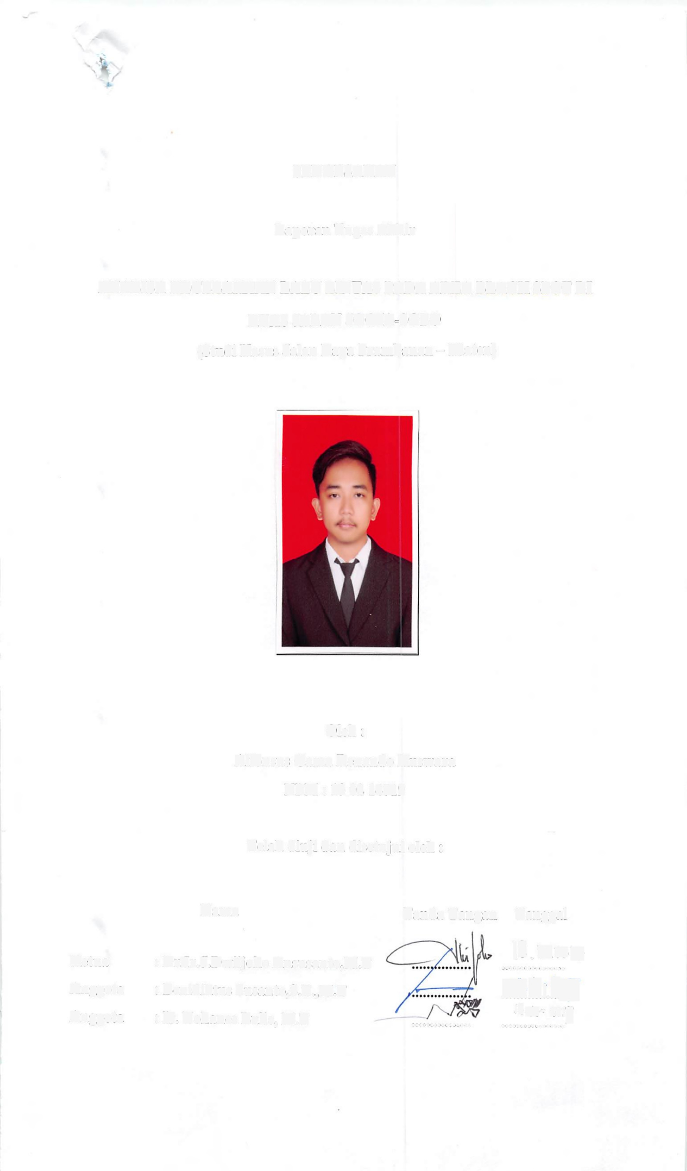Anggota : Ir. Yohanes Lulie, M.T ................
....I.?..0....·...2.0..17
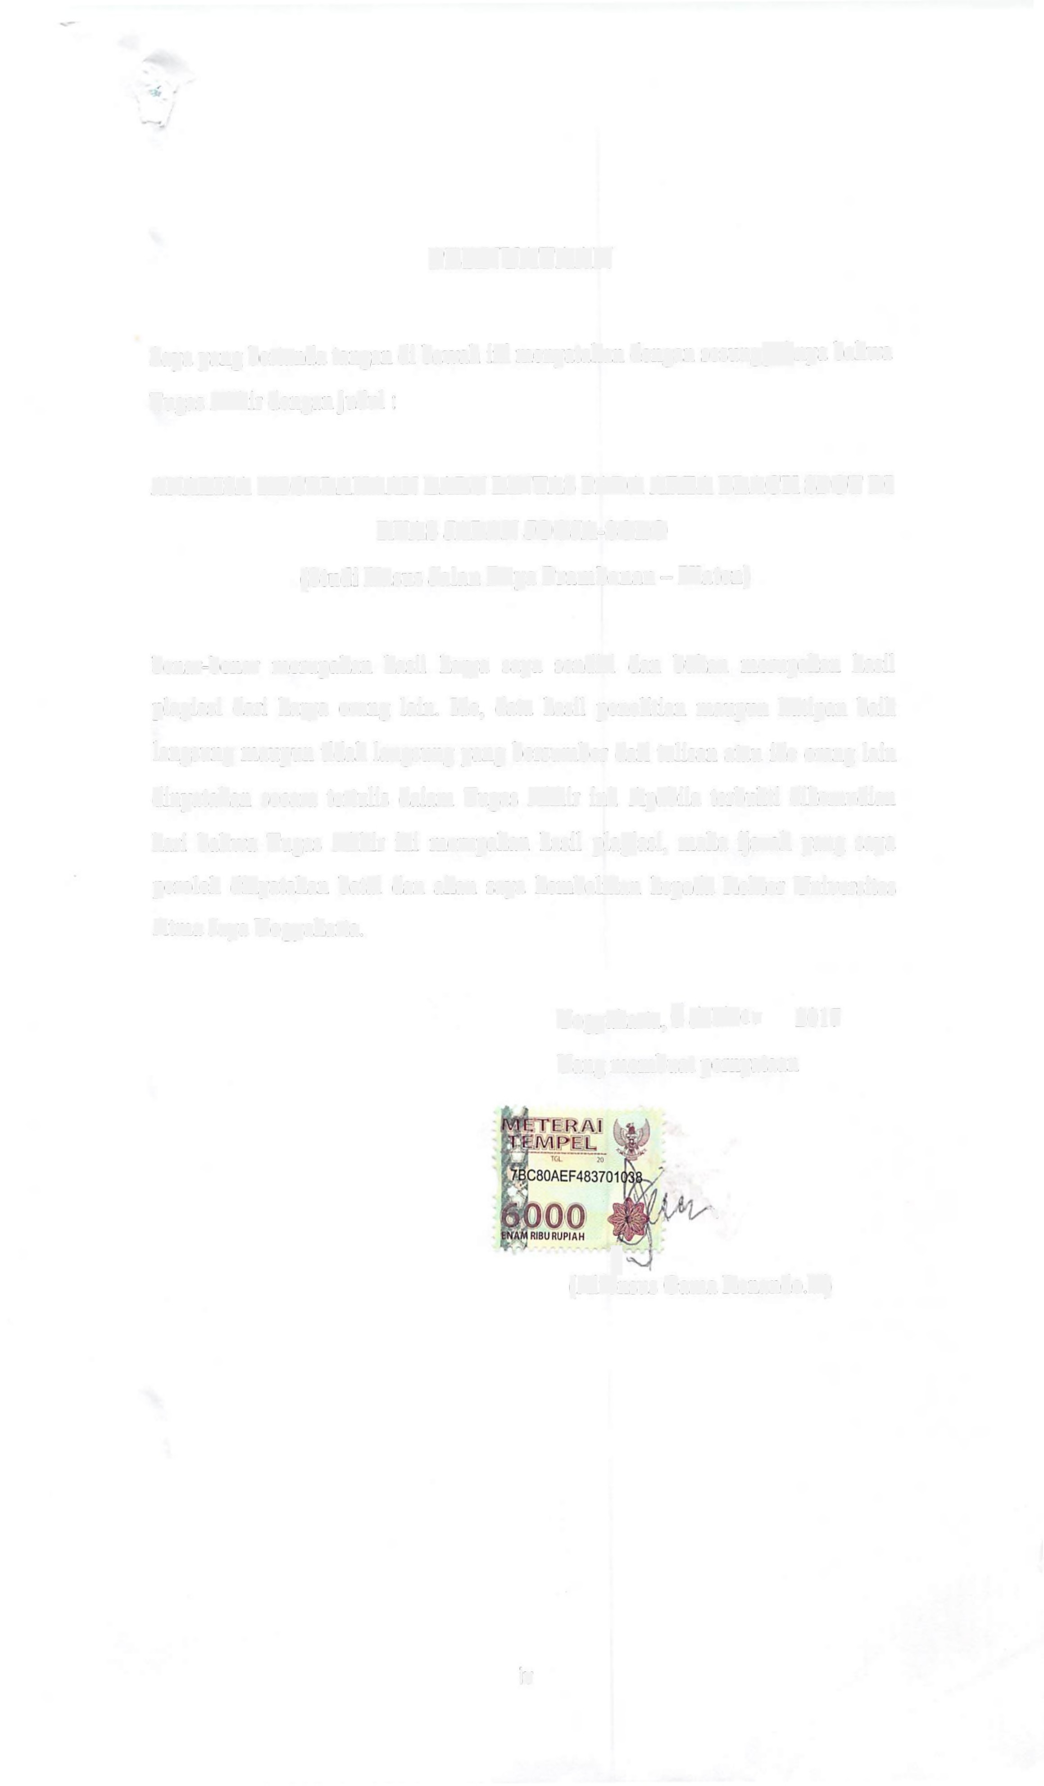

PERNYATAAN

Saya yang bertanda tangan di bawah ini menyatakan dengan sesungguhnya bahwa

Tugas Akhir dengan judul :

ANALISA KECELAKAAN LALU LINTAS PADA AREA BLACK SPOT DI RUAS JALAN JOGJA-SOLO
(Studi Kasus Jalan Raya Prambanan -- Klaten)

benar-benar merupakan hasil karya saya sendiri dan bukan merupakan hasil plagiasi dari karya orang lain. Ide, data hasil penelitian maupun kutipan baik langsung maupun tidak langsung yang bersumber dari tulisan atau ide orang lain dinyatakan secara tertulis dalam Tugas Akhir ini. Apabila terbukti dikemudian hari bahwa Tugas Akhir ini merupakan hasil plagiasi, maka ijazah yang saya peroleh dinyatakan batal dan akan saya kembalikan kepada Rektor Universitas Atma Jaya Yogyakarta.

Yogyakarta,6 o\er 2017

Yang membuat pemyataan

4

f
(Alfonsus Gama Renando.K)

iv


KATAHANTAR

Puji syukur kepada Tuhan Yang Maha Esa yang telah memberikan segala rahmat, bimbingan serta perlindungan-Nya, sehingga penulis dapat menyelesaikan Laporan Tugas Akhir ini.
Penulisan Laporan Tugas Akhir ini dengan judil "ANALISA

KECELAKAAN LALO LINTAS PADA AREA BLACK SPOT DI RUAS JALAN JOGJA-SOLO (Studi Kasus Jalan Raya Prambanan -- Klaten)" disusun guna melengkapi syarat untuk menyelesaikan jenjang pendidikan tinggi program Strata 1 (S-1) di Program Studi Teknik Sipil, Fakultas Teknik Universitas Atma Jaya Yogyakarta.
Penulis berharap melalui Laporan Tugas Akhir ini semakin menambah dan

memperdalam ilmu pengetahuan dalam bidang Teknik Sipil baik oleh penulis maupun pihak lain.
Dalam penyusunan Laporan Tugas Akhir ini penulis telah mendapat banyak

bimbingan, bantuan, dan dorongan moral dari berbagai pihak. Oleh karena itu penulis mengucapkan terima kasih kepada :
1. Prof. Ir. Yoyong Arfiadi, M.Eng., Ph.D., selaku Dekan Fakultas Teknik

Universitas Atma Jaya Yogyakarta.

2. J. Januar Sudjati, S.T., M.T., selaku Ketua Program Studi Teknik Sipil, Fakultas Teknik, Universitas Atma Jaya Yogyakarta.
3. Ir. Y. Lulie, M.T., selaku Koordinator Tugas Akhir Kekhususan Studi

Transportasi, Fakultas Teknik, Universitas Atma Jaya Yogyakarta.

4. Dr. Ir. J. Dwijoko Ansusanto, M.T., selaku Dosen Pembimbing yang telah memberi petunjuk dan membimbing penulis dalam menyelesaikan Laporan Tugas Akhir ini.
5. Seluruh Dosen di Program Studi Teknik Sipil, Fakultas Teknik, Universitas

Atma Jaya Yogyakarta yang telah mendidik dan mengajar penulis.

6. Kepolisian Resor Klaten yang telah mendukung dan membantu dalam proses penelitian.


7. Dinas Pekerjaan Umum Kabupaten Klaten yang telah membantu dan mendukung penelitian.
8. Bapak Petrus Sukasno dan Ibu Margaretha Suprapti selaku orang tua yang selalu memberikan dukungan berupa motivasi dan doa demi kelancaran selama penulisan Tugas Akhir.
9. Mildiana Widi Apsari yang selalu memberikan motivasi, semangat, doa dan

dukungannya selama penulisan Tugas Akhir.

10. Teman-teman yang selalu memberi motivasi, semangat dan dukungannya terutama kepada : Agung Prasetyo, Lukman Lukita Aji, Bayu Pramono, Gian Permana, Vinsensius Tandi Sidar.
11. Semua pihak yang tidak dapat penulis sebutkan satu - persatu yang telah

membantu proses penyusunan Laporan Tugas Akhir.

Penulis menyadari penyusunan Laporan Tugas Akhir ini masih jauh dari

kata sempuma, oleh karena itu penulis mengharapkan masukan dan kritik dan saran yang membangun.

Yogyakarta,6 o\le 2017

icl•
Alfonsus Gama Renando.K

NPM: 13 02 14719

vi


HALAMAN JUDUL | DAFTAR ISI | l
PENGESAHAN |  | 11
PERNYATAAN |  | IV
KATAHANTAR |  | v
DAFTAR ISI |  | Vll
DAFTAR GAMBAR |  | X
DAFTAR TABEL |  | Xl
DAFTAR LAMPIRAN |  | xiii
INTISARI |  | xiv
BAB I PENDAHULUAN l
1.1 Latar Belakang |  | l
1.2 Rumusan Masaiah |  | 5
1.3 Tujuan Penelitian |  | 6
1.4 Batasan Masalah |  | 7
1.5 Manfaat Penelitian |  | 7
1.6 Sistem Penulisan |  | 8
BAB II TINJAUAN PUSTAKA 10
2.1 Umum |  | 10
2.2 Klasifikasi Jalan |  | 10
2.2.1 Sistem Jaringan Jalan |  | 11
2.2.2 Fungsi Jalan |  | 11
2.2.3 Klasifikasi Kewenangan Pembinaan |  | 12
2.2.4 Kelas Jalan |  | 14
2.3 Kecelakaan Lalu Lintas |  | 15
2.3.1 Faktor Penyebab Kecelakaan Lalu Lintas |  | 16
2.3.2 Tipe Kecelakaan Lalu Lintas |  | 18
2.4 Kecepatan Lalu Lintas |  | 19
2.5 Rambu dan Marka ............................................................................•..... 20
2.5.1 Jenis Rambu dan Marka 20

2.5.2 Persyaratan Rambu dan Marka 22

vii


..
BAB III LANDASAN TEORI | 23
3.1 Umum | 23
3 .2 Daerah Rawan Kecelakaan | 24
3 .3 Data Kecelakaan | • • 25
3.3.1 Data Utama | 25
3.3.2 Data Tambahan | 26
3.3.3 Data Administrasi | 27
3.4 Angka Kecelakaan | 27
3.5 Kecepatan | 29
3.6 Volume Lalu Lintas | 31
3.7 Pembatas Jalan atau Median | 32
BAB IV METODOLOGI PENELITIAN 33
4.1 Umum | 33
4.2 Data Penelitian | 33
4.2.1 Data Primer | 34
4.2.2 Data Sekunder | 34
4.3 Lokasi Penelitian | 3 5
4.4 Peralatan yang digunakan | 35
4.5 Analisa Data | 35
4.6 Pelaksanaan Penelitian | 35
4.7 Prosedur Penelitian | 37
BABV ANALISIS DATA DAN PEMBAHASAN 38
5.1 Survey Lapangan | 38
5.1.1 Perlengkapan Jalan | 38
5.1.2 Tata Guna Laban | 43
5.1.3 Data Babu dan Lehar Perkerasan | .46
5.2 Penentuan Daerah Rawan Kecelakaan | 47
5.2.1 Jumlah Kecelakaan dan Korban Kecelakaan | .47
5.2.2 Kecepatan Kendaraan | 48
5.2.3 Jumlah Kendaraan yang Melintas | 55
5.2.4 Tempat Kejadian Kecelakaan | 60

viii


5.2.5 Kronologi Kecelakaan pada area Black Spot | 64
5.2.6 Waktu Kecelak:aan | 66
5.2.7 Penyebab Kecelak:aan Lalu Lintas | 68
5.2.8 Tipe Kecelakaan Lalu Lintas | 69
5.2.9 Jenis Kendaraan yang Terlibat Kecelakaan | 71
5.3 Kecelakaan Lalu Lintas Ditinjau dari Faktor Manusia | 72
5.3.1 Kecelak:aan Lalu Lintas Dilihat dari Usia Pengemudi | 73
5.3.2 Jumlah Kecelak:aan Berdasarkan Jenis Kelamin Korban | 74
5.4 Angka Kecelakaan Lokasi Penelitian | 75
5.5 Langkah-Langkah Menurunkan Tingkat Kecelakaan | 79
BAB VI KESIMPULAN DAN SARAN 81
6.1 Kesimpulan | 81
6.2 Saran | 83
DAFTAR PUSTAKA | 85
LAMPIRAN | 86

ix


DAFTAR GAMBAR

Gambar 1.1 Denah Lokasi Penelitian | .4
Gambar 5.1 Rambut Lalu Lintas Terhalang Pohon | 42
Gambar 5.2 Rambu Lalu Lintas Terhalang pohon | .42
Gambar 5.3 Kendaraan Parkir di Pinggir Jalan | .45
Gambar 5.1 Grafik Lokasi Kejadian Lalu Lintas | 61
Gambar 5.2 Grafik Waktu Kejadian Lalu Lintas | 67

Gambar 5.3 Grafik Tipe Kecelak~an Lalu Lintas.................................................. 70

Gambar 5.4 Grafik Jenis Kendaraan yang Terlibat Kecelakaan 71

X


DAFTAR TABEL

Tabel I.I | Data Kecelakaan Lalu Lintas Jalan Prambanan-Klaten 2015 | 2
Tabel 1.2 | Data Kecelakaan Lalu Lintas Jalan Prambanan-Klaten 2016 | 3
Tabel 2.1 | Pembagian Kelas Jatan | 14
Tabel 2.2 | Lehar Jalur Ideal Menurut Kelas Jalan | 15
Tabel 3.1 | Kecepatan Rencana Menurut Klasifikasi Kelas Jalan | 31
Tabel 5.1 | Data Jumlah Marka Garis | 39
Tabel 5.2 | Data Jumlab Rambu Latu Lintas | 41
Tabet 5.3 | Data Tata Guna Lahan : | 43
Tabel 5.4 | Data Perkerasan dan Bahu Jalan...................................................... | 46
Tabel 5.5 | Jumlah Kecelakaan dan Korban | 47
Tabet 5.6 | Kecepatan Rata-Rata MC | 49
Tabel 5.7 | Kecepatan Rata-Rata HV | 51
Tabel 5.8 | Kecepatan Rata-Rata LV | 53
Tabel 5.9 | Volume Lalu Lintas Arah Klaten Hari Sabtu 15 Juli 2017 | 55
Tabel 5.10 | Volume Lalu Lintas Arah Prambanan hari Sabtu 15 Juli 2017 | 56
Tabel 5.11 | Volume Lalu Lintas Arab Klaten Hari Senin 17 Juli 2017 | 57
Tabel 5.12 | Volume Lalu Lintas Arab Prambanan Hari Senin 17 Juli 2017 | 58
Tabel 5.13 | Data Lokasi Kejadian Kecelakaan | 60
Tabel 5.14 | Data Angka Tingkat Kecelakaan | 62
Tabel 5.15 | Data Angka Kecelakaan pada Area Black spot | 63
Tabel 5.16 | Data Kronologi Kecelakaan | 64
Tabel 5.17 | Data Waktu Kejadian Kecelakaan | 66
Tabel 5.18 | Data Penyebab Kecelakaan Lalu Lintas | 68
Tabel 5.19 | Data Tipe Kecelakaan Lalu Lintas | 71
Tabel 5.20 | Data Jenis Kendaraan yang Terlibat Kecelakaan | 73

xi


Tabel 5.21 | Data Usia Pengemudi Korban Kecelakaan | 73
Tabel 5.22 | Data Jenis Kelamin Pengemudi Korban Kecelakaan | 74
Tabel 5.23 | Data Angka Kecelakaan EAN | 75
Tabel 5.24 | Data Angka EAN, BKA , UCL dan Blacksite | 78

xii


DAFTAR LAMPIRAN

Lampiran I | Data Kecelakaan Lalu Lintas POLRES Klaten 2015 | 85
Lampiran 2 | Data Kecelakaan Lalu Lintas POLRES Klaten 2016 | 119
Lampiran 3 | Data J enis Kelamin Korban Kecelakaan Lalu Lintas | 153
Lampiran 4 | Data Lokasi Kejadian Kecelakaan Lalu Lintas | 154
Lampiran 5 | Waktu Kejadian Kecelakaan Lalu Lintas | 156
Lampiran 6 | Garnbar Lokasi Area Black Spot | l 57

xiii


INTISARI

ANALISIS KECELAKAAN LALU LINTAS PADA AREA BLACK SPOT DI RUAS JALAN JOGJA-SOLO (STUDI KASUS JALAN PRAMBANAN• KLATEN KM O - KM 13) Alfonsus Gama Renando .kuswara NoMhs: 14719, tahun 2013, Bidang Keahlian Transportasi, Program Studi Teknik Sipil, Fakultas Teknik, Universitas Atma Jaya Yogyakarta.

Memasuki perkembangan teknologi saat ini sarana dan prasarana transportasi sangat berpengaruh terhadap kemajuan suatu daerah, baik itu dalam segi ekonomi, budaya, sosial, maupun politik. Sarana dan prasarana transportasi yang baik akan memudahkan dan mempercepat masyarakat dalam melakukan aktifitas baik itu urusan pekerjaan maupun yang lain. Selain itu masyarakat juga akan merasa nyaman dan aman dalam melakukan akses lalu lintas.
Pengambilan data yang digunakan untuk menyelesaikan tugas akhir ini dimulai pada minggu terakhir bulan Maret 2017 dan berakhir pada akhir bulan Juli 2017. Data primer yang akan digunakan untuk menyelesaikan tugas akhir ini antara lain yaitu topografi dan keadaan fisik disekitar lokasi penelitian yaitu ruas jalan Prambanan-Klaten, tata guna lahan, fasilitas pelengkap jalan seperti marka
dan rambu lalu lintas, dan pengukuran kecepatan kendaraan pada saat melewati area black spot. Data sekunder diperoleh dari lembaga pemerintah yang berkaitan dengan tugasakhir yang di buat, seperti data kecelakaan lali lintas dari POLRES Klaten dandata geometrik dari Bina Marga setelah itu dianalisis menggunakan metode pengumpulan data.
Dari hasil penelitian telah yang dilakukan diketahui bahwa lokasi black spot
yang terdapat pada Sta 4+000 dengan kejadian kecelakaan lalu lintas pada lokasi
ini selama 2 (dua) tahun yaitu sebanyak 22 kasus. Penyebab kecelakaan lalu lintas yang paling tinggi adalah faktor manusia, dimana pengendara sering memacu kendaraannya dengan kecepatan tinggi yaitu 72.7354 km/jam melewati kecepatan rerata yang direncanakan 60 km/jam. Jumlah kasus kecelakaan lalu lintas yang terlibat selama 2 tahun belakangan ini yaitu sebanyak 195 kasus. kecelakaan lalu lintas yang terjadi sejak tahun 2015 semakin meningkat, karena banyaknya pengguna jalan yang tidak mematuhi peraturan lalu lintas dan rambu lalu lintas serta marka jalan belum berfungsi dengan baik, hal ini terbukti saat dilakukan survei pada lokasi penelitian ditemukan rambu lalu lintas pada beberapa titik terhalang oleh gangguan seperti pohon, kertas iklan dan lain-lain.

kata kunci :black spot, kecelakaan, kecepatan, fasilitas pelengkap jalan

